ЧОУ ВО «Тольяттинская академия управления»

|  |  |
| --- | --- |
|  |  |
| Кафедра | Прикладной информатики |

Практическая работа №

|  |  |
| --- | --- |
| Учебная дисциплина | *Технология разработки объектно-ориентированных приложений на Python* |
| По направлению подготовки | *09.03.03*  *«Прикладная информатика»* |

Студента ______ курса, группы № _______ кафедры «Прикладная информатика» ЧОУ ВО «Тольяттинская академия управления» *Фамилия имя отчество*

Пример оформления титульного листа для работы показан выше. Для оформления и выполнения практической работы выбирается только один вариант из задания (выполняются все задания и все работы), выполненная работа должна содержать условие задания, вариант, листинг программы и скриншот результата выполнения программы. Результаты прикрепить в ЭИОС.

*Практическое задание по теме «Разработка пользовательского интерфейса на языке Python»*

**Практическая работа №13.**

Напишите программу для создания интерфейса указанного варианта.

1. Создайте окно достаточного размера для размещения всех виджетов.
2. Разместите в созданном окне все виджеты указанные в варианте.
3. Создайте нужные функции для того чтобы после выбора определённых настроек с помощью виджетов, формировался заказ(талон). Свяжите это событие с кнопкой «Сформировать…». Кнопка «Очистить» болжна выполнять сброс настроек всех виджетов и очищать текстовые поля.

Вариант 1

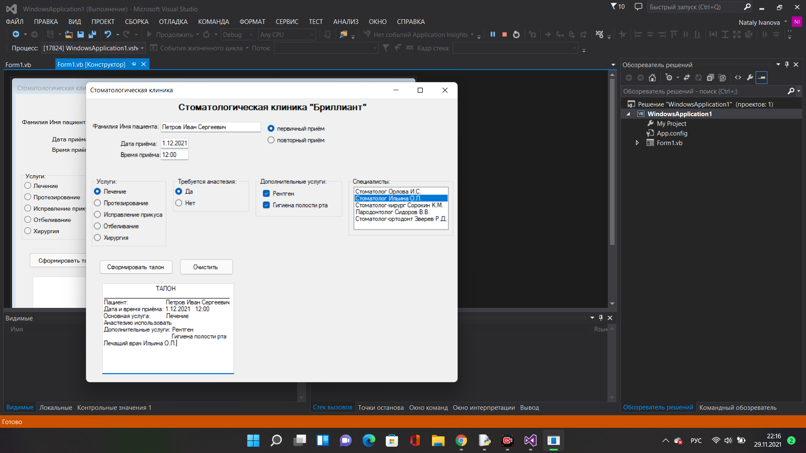

Вариант 2

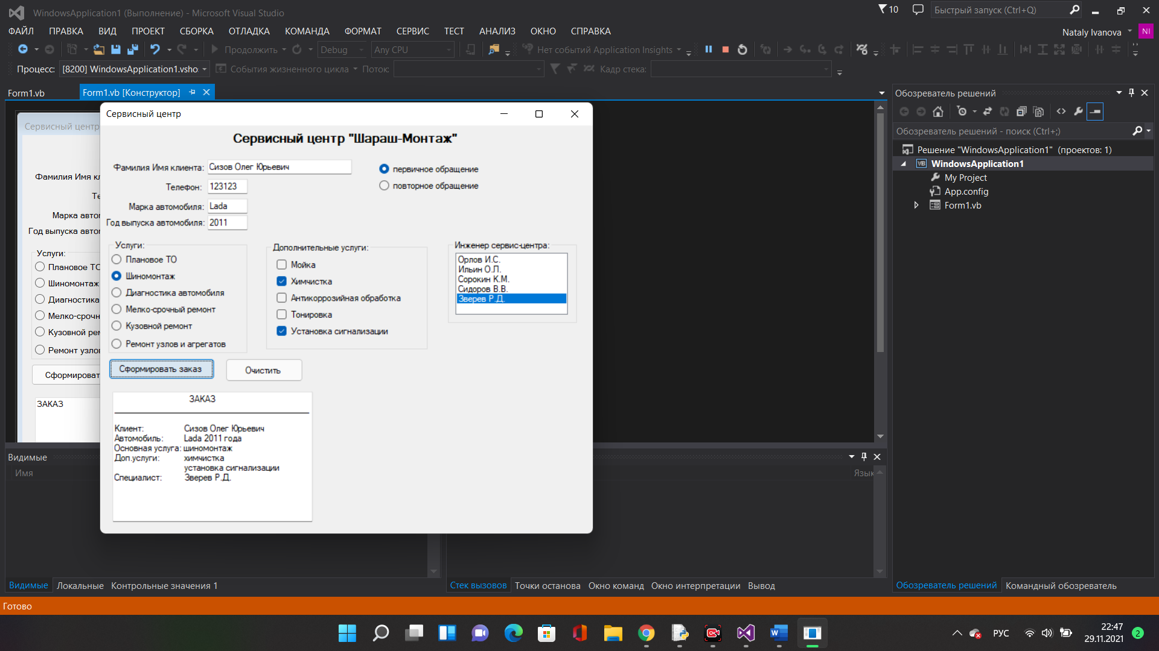

Вариант 3

